اجزاء المصباح الكهربائي
لا يجوز نقل محتوى هذا الموا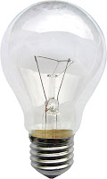

الهدف من هذا البحث
أن يتعرّف المتعلّم على أجزاء المصباح الكهربائي.

في عام 1879 ابتكر المخترع الأمريكي توماس أديسون أول مصباح كهربائي عملي بعد إجراء 999 تجربة فاشلة كادت أن تصيبه باليأس وتقضي على أماله في ابتكار ينير للإنسانية الليل، ولكن لشدة صلابته وعزمه الذي لا يلين وصل إلى ما أراد. وكان ذلك في أكثر التجارب إثارة في تاريخ العلم. فبعد أن وصل إلى الحافة المميتة لأي مخترع وهي اليأس، استطاع هو وفريق العمل الذي شاركه هذه الملحمة في التجربة المائة باستخدام الخيط القطني في التوصيل وعن طريقه استمر المصباح في الإنارة لمدة 40 ساعة متواصلة وبعدها احترق. وقام أديسون بعد ذلك بمحاولات ناجحة لإطالة المدة. وسرعان ما انتشرت المصابيح الكهربائية منذ بداية القرن العشرين، وحلت محل الأنواع الأخرى من المصابيح.
ويعدّّ المصباح المتوهج أكثر مصادر الضوء الكهربائي شيوعًا، ويوجد في كل بيت تقريبًا. كذلك فإن أضواء السيارة، ومصابيح اليد الكهربائية، هي أيضاً أنواع من المصابيح المتوهجة.
وتعتمد كمية الإضاءة المنبعثة من مصباح متوهج على كمية الكهرباء التي يستهلكها. ومعظم المصابيح المستخدمة في البيوت تتراوح قدرتها بين 40 و150 واطا من القدرة.

ويتكوّن كل مصباح متوهّج من:

الفتيلة: هي سلك رفيع ملولب مصنوع من مادة التنغرتين. وعند إشعال المصباح يقوم الكهرباء بتسخينه إلى أكثر من 2500 درجة مئوية هذه الدرجة العالية تجعل الفتيلة تبعث الضوء. ويستخدم صانعو المصابيح مادة التنغرتين في صنع الفتائل لأنها مادة تصمد أمام درجات حرارة عالية دون أن تنصهر.

الزجاجة: تعمل على إبعاد الهواء عن الفتيلة فتحفظها من الاحتراق. وتحتوي معظم المصابيح على خليط من الغازات غالبها من غازي الأرقون والنيتروجين، وذلك بدلاً من الهواء. وتساعد هذه الغازات في إطالة عمر الفتيلة وتمنع الكهرباء من الانتشار داخل الزجاجة. تغطَى زجاجة المصباح عادة بطبقة من طلاء يساعد في بعثرة الضوء من الفتيلة، ويقلل من بهره للعين. وتستخدم لذلك مادة السليكا، أو يمكن حفر الزجاجة بحمض ما. أما المصابيح الملونة، فتُطلى بلون يحجب كل الألوان إلا لون الطلاء.
القاعدة: وهى مصنوعة من الألمنيوم ويمكن لها أن تكون حلزونية أو مسمارية وهى تربط المصباح بالدواية.
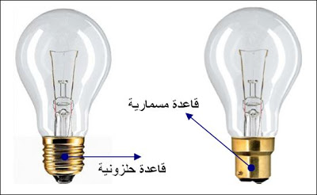
نقاط التوصيل: وهي متكونة من قطبين تلمس سلك الدواية من أجل إضاءة المصباح وسطوع ضوء.

